Atividades Domiciliar – Distanciamento social Covid-19
Atividade de Música
Professor: Romulo
Período: Outubro 2020
- Conhecer aspectos da vida e obra do cantor e compositor Luiz Gonzaga;
- Expressar ideias e sentimentos após a escuta e interpretação da música “Asa Branca.”
- Conhecer alguns elementos que caracterizam o sertão nordestino e a vida do homem do sertão, retratada nas letras das músicas do compositor e cantor Luiz Gonzaga.
- Fazer uma releitura da Asa Branca, através das artes visuais.

Luis Gonzaga
Conhecido como o rei do baião, Luiz do Nascimento Gonzaga nasceu no dia 13 de dezembro de 1912, na fazenda Caiçara, município de Exu, localizado no sopé da Serra do Araripe, Pernambuco. Filho de Januário José dos Santos, sanfoneiro e consertador de instrumentos e Ana Batista de Jesus.
Passou toda a sua infância ao lado do pai, acompanhando-o desde os oito anos de idade aos bailes, onde o ajudava a tocar sanfona. Trabalhou também na roça, nas feiras e tomando conta de rebanhos de bode.
Em 1924, aos doze anos, comprou sua primeira sanfona, fole de oito baixos, da marca Veado e aos quinze já tinha adquirido prestígio na região como sanfoneiro.
Luiz Gonzaga tornou-se um símbolo cultural brasileiro: subiu em palanques de presidentes da República, animou jantares de reis e chegou, inclusive, a se apresentar no Olímpia de Paris, em 1986.

Asa Branca
A música “Asa Branca” foi um dos primeiros grandes sucessos nacionais de Luiz Gonzaga. O disco original foi lançado pela RCA, no dia 3 de março de 1947. Segundo Luiz Gonzaga, a música nasceu como toada, com raízes folclóricas.

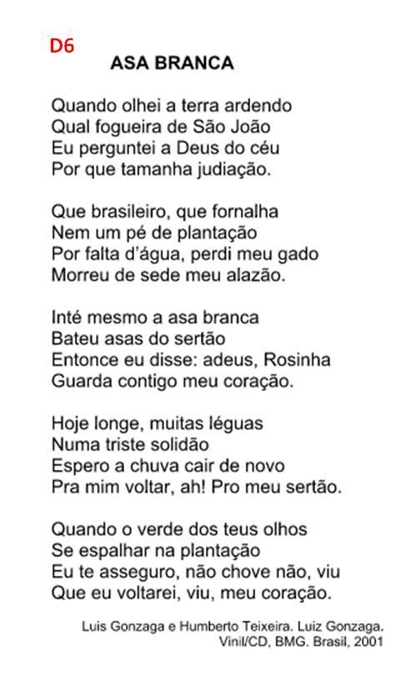
https://www.youtube.com/watch?v=vkHHC1VuMNc
Responda:
- O que vocês sentiram ao ouvirem essa música?
- Que lugar é este retratado por Luiz Gonzaga?

Faça um desenho de uma parte dessa música, pode ser a parte que você quiser.
Pinte com lápis de cor, giz de cera ou tinta guache.

